# 省发展改革委赴我市参加“三下乡”集中示范活动暨督导中央预算内投资和增发国债项目

8月15日，2024年全省文化科技卫生“三下乡”集中示范活动在我市郏县举行。省发展改革委党组成员、副主任王旭带队参加活动。

此次活动由中共河南省委宣传部、省发展改革委、省教育厅、省妇联、省文联等15家省直单位主办，平顶山市委、市政府协办，郏县县委、县政府承办。来自河南省内的宣传、文化、科技、卫生等部门的技术专家、文艺工作者现场开展了科普宣传、医疗义诊和文艺演出等活动，用实际行动为农民群众提供了贴心服务。

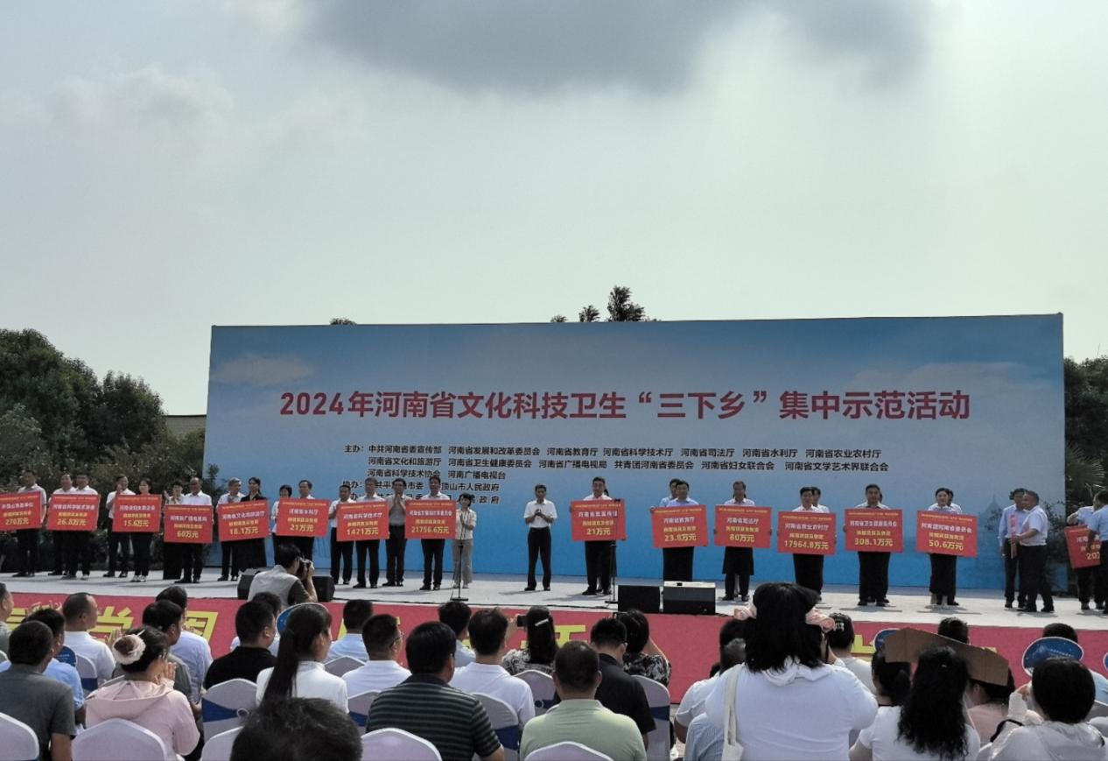

省发展改革委作为主办单位之一，立足职能争取到中央资金2.17亿元，支持郏县社会民生、水利等重点项目建设，有力助推当地乡村振兴；活动现场捐赠儿童读物200余册，把关怀和温暖送到当地孩子们的心坎上。市发展改革委现场捐赠价值4.6万元的电脑、打印机等亟需设备物资，用于改善基层办公条件，提升服务能力。

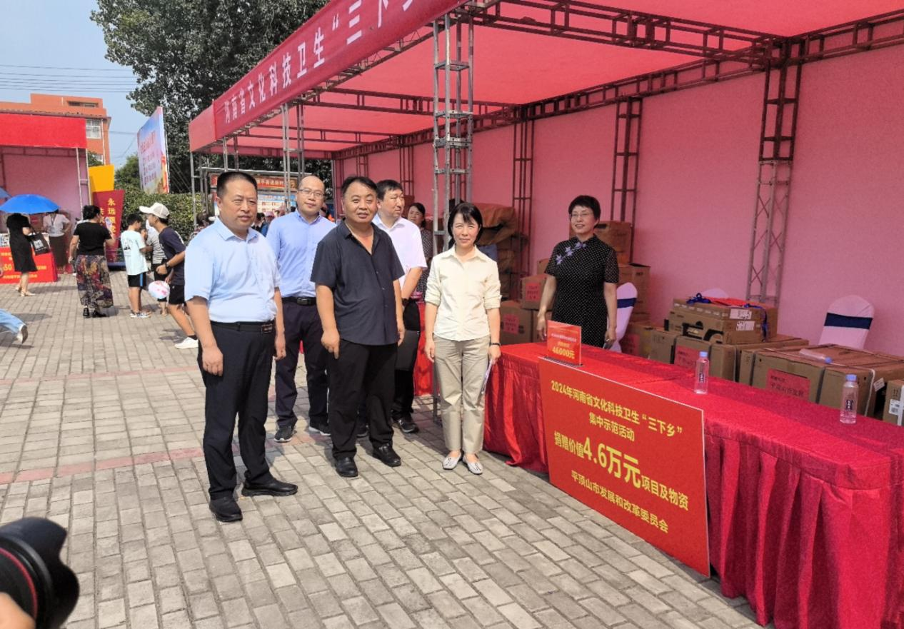

活动结束后，王旭带领省发展改革委社会处、农经处等相关处室负责同志就地对我市社会、水利领域中央预算内投资项目和增发国债项目进行督导。先后到郏县蓝河冢头水闸除险加固工程、郏县三苏祠和墓保护设施建设项目、平顶山市第一中学学生宿舍楼、白龟山水库除险加固工程、平顶山市中医医院中医药传承创新大楼等项目建设地点进行实地查看，详细了解项目建设进度、资金支付等有关情况，并对下步工作提出了要求。

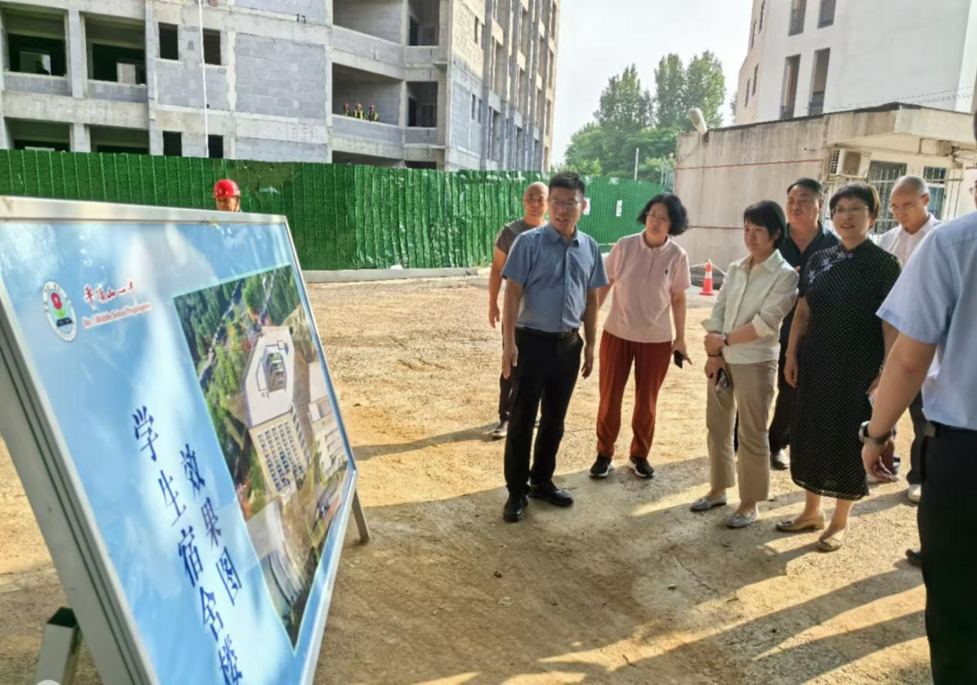

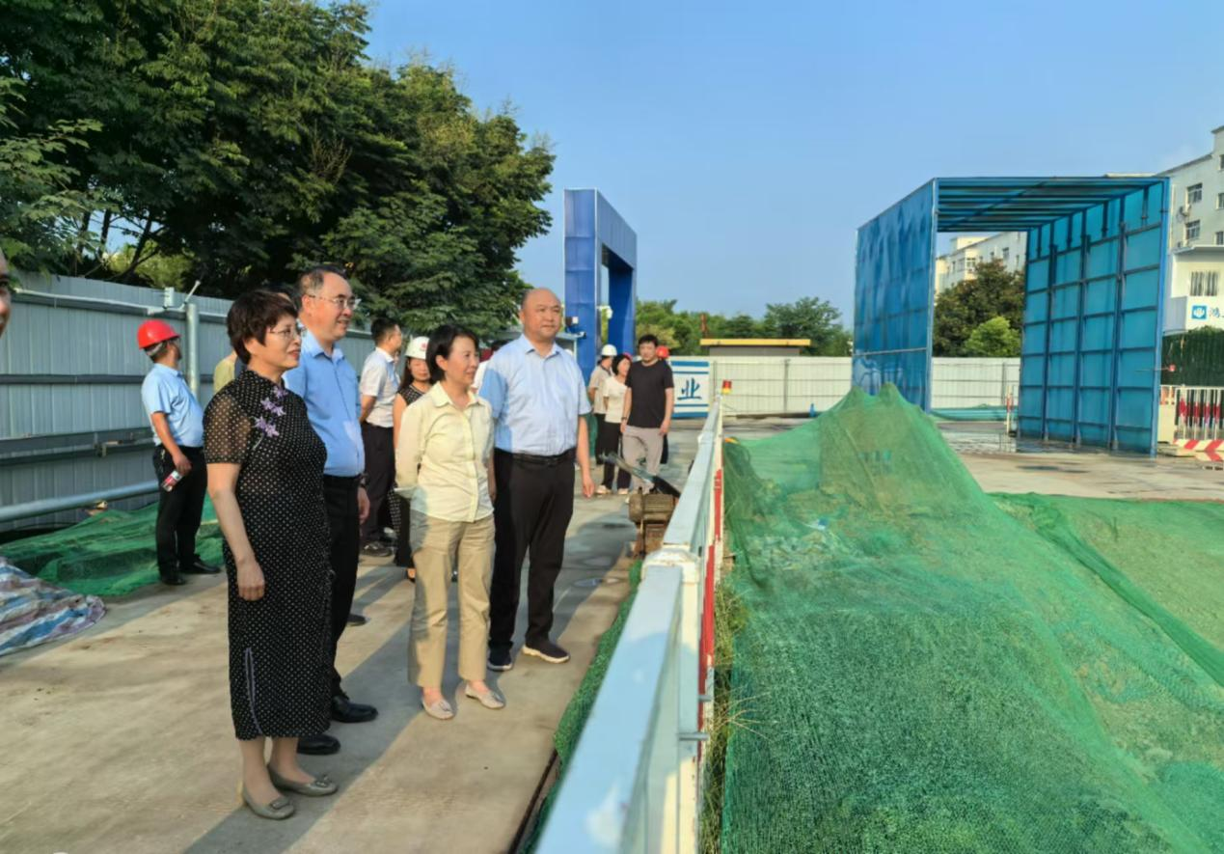

**王旭指出，**社会、水利领域项目关系国计民生，是改善民生福祉的具体体现和重要途径，对国民经济和社会发展具有重要意义。一要提高思想认识。深刻领会中央预算内投资项目和增发国债项目的重大意义，强化责任担当，始终把项目建设摆在重要位置。二要加快项目建设。在规范施工流程、严格施工标准，保证安全和质量的前提下，确保项目按时序进度完成，早日发挥社会效益。三要增强资金保障。把加快资金使用支付作为下半年工作重中之重，切实把项目建设成为民心工程、优质工程、廉洁工程。下一步，要紧抓今后几年国家稳增长扩投资的政策机遇，统筹谋划一批强基础、利长远、惠民生的大项目、好项目，为我省经济社会高质量发展注入新动能。

市发展改革委党组成员、铁办主任霍永军，二级调研员杜艳丽，四级调研员王国柱陪同督导。